Sumário

Prototipação 2

1 Visão geral 2

1.1 Interface do login 2

1.1.1 Leiaute sugerido 2

1.1.2 Campos 2

1.1.3 Comandos 2

1.2 Interface do Administrador (Inserir) 3

1.2.1 Leiaute sugerido 3

1.2.2 Campos 3

1.2.3 Comandos 4

1.3 Interface Administrador (Home) 4

1.3.1 Leiaute sugerido 4

1.3.2 Campos 4

1.3.3 Comandos 4

1.4 Interface Administrador (Editar) 5

1.4.1 Leiaute sugerido 5

1.4.2 Campos 5

1.4.3 Comandos 6

1.5 Interface Administrador (Detalhes) 6

1.5.1 Leiaute sugerido 6

1.5.2 Campos 6

1.5.3 Comandos 6

1.6 Interface Cliente 7

1.6.1 Leiaute sugerido 7

1.6.2 Campos 7

1.6.3 Comandos 7

# Prototipação

# Visão geral

O Sistema possuirá duas interfaces, sendo elas a de administrador e a do cliente. A interface do administrador é usada pelo administrador do sistema para criar, editar, listar ou visualizar as publicações. Enquanto a interface de cliente apresenta ao usuário uma tela com as informações criadas, comentários feitos nas redes sociais e um link em formato QR para que acessar a página web da publicação.

# Interfaces de usuário

|  |  |  |
| --- | --- | --- |
| Número | Nome | Descrição |
| 1 | Tela de login | Tela inicial apresentada quando se quer criar, listar e editar publicações. |
| 2 | Tela de criar | Interface para criação das novas publicações que serão exibidas para o cliente. |
| 3 | Tela de listar | Interface que lista todas as publicações criadas até o momento na tela de criação. |
| 4 | Tela de editar | Interface apresentada ao clicar no ícone editar, em uma das publicações criadas. Nela é possível editar alguns campos que foram inseridos na criação. |
| 5 | Tela de detalhes | Interface que apresenta os detalhes e cada campo que foi criado de uma determinada publicação. |
| 6 | Tela do cliente | Interface onde é possível o cliente visualizar e acessar a publicação criada. |

## Interface do login

### Leiaute sugerido

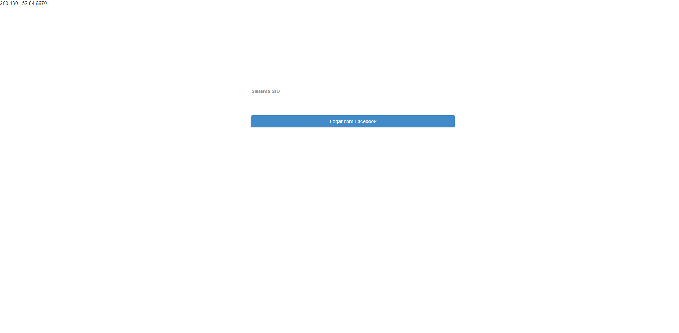

### Campos

Não se aplica.

### Comandos

|  |  |  |  |  |  |
| --- | --- | --- | --- | --- | --- |
| Numero | Nome | Descrição | Grupo | Requisitos de validade | Requisitos diversos |
| 1 | Logar Com Facebook | Usa a conta do Facebook do usuário para fazer login. | Todos | Autoriza se a conta estiver registrada no banco. | Deve possuir uma conta no Facebook. |

## Interface do Administrador (Inserir)

### Leiaute sugerido

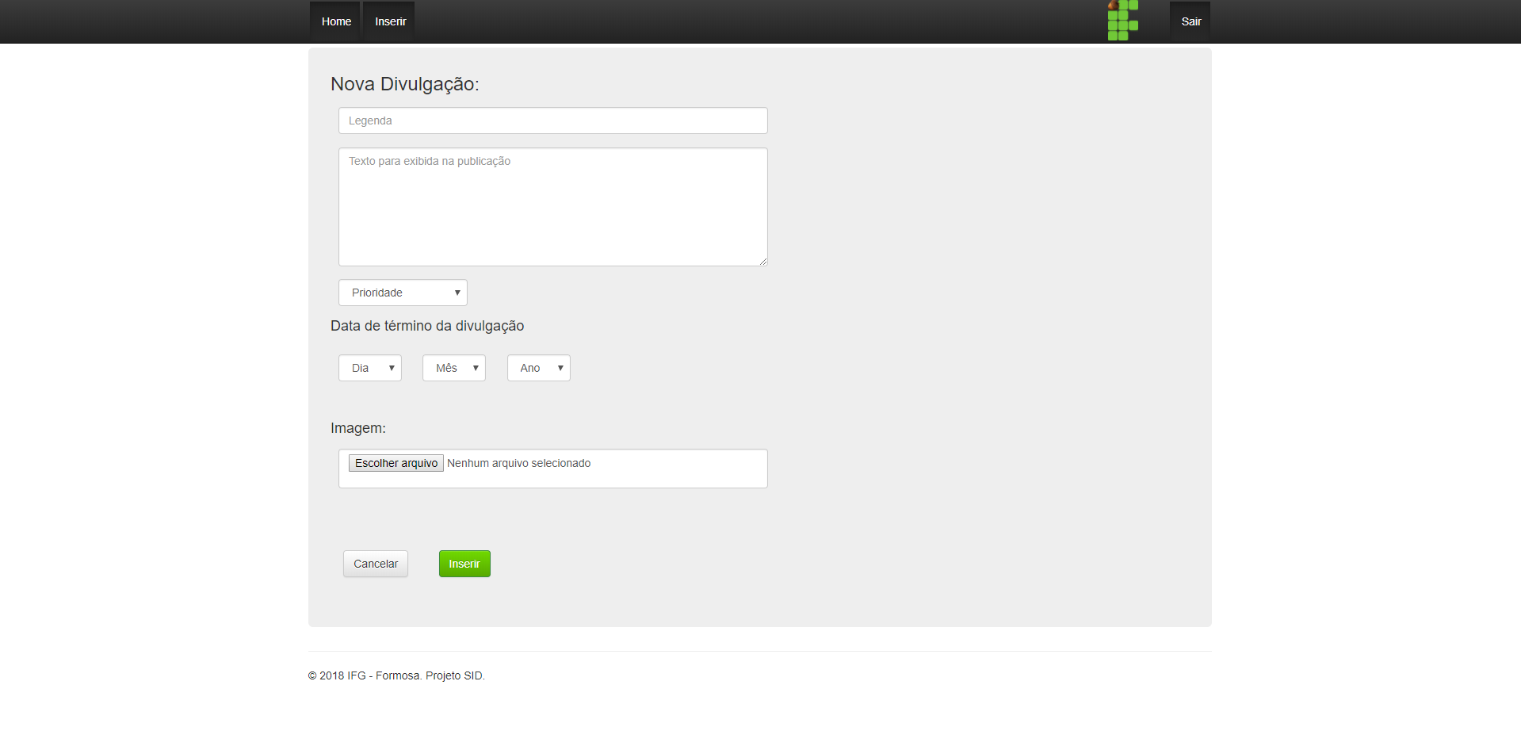

### Campos

|  |  |  |  |  |  |  |
| --- | --- | --- | --- | --- | --- | --- |
| Numero | Nome | Descrição | Grupo | Requisitos de conteúdo | Requisitos de edição | Requisitos diversos |
| 1 | Legenda | Legenda que irá ser apresentada no cliente. | Admin | Texto | - | - |
| 2 | Descrição | Texto da publicação que será postada no Facebook. | Admin | Texto | - | - |
| 3 | Prioridade | Define a prioridade de exibição da publicação no Cliente. | Admin | Texto selecionável entre a opções apresentadas | - | - |
| 4 | Data de Termino | Data em que a publicação deixará de ser exibida no cliente. | Admin | Inteiro selecionável entre as opções apresentadas | - | - |
| 5 | Imagem | Imagem que irá ser apresentada na publicação do Facebook e no Cliente. | Admin | Arquivo do tipo imagem. | - | A imagem deve ter o formato suportado pelo Facebook |

### Comandos

|  |  |  |  |  |  |
| --- | --- | --- | --- | --- | --- |
| Numero | Nome | Descrição | Grupo | Requisitos de validade | Requisitos diversos |
| 1 | Inserir | Insere no banco e no Facebook as informações descritas nos campos. | Admin | Todos os campos devem estar preenchidos | Deve haver uma conexão com a internet |
| 2 | Cancelar | Cancela a inserção dos dados e retorna para a lista de publicações criadas. | Admin | - | - |

## Interface Administrador (Home)

### Leiaute sugerido

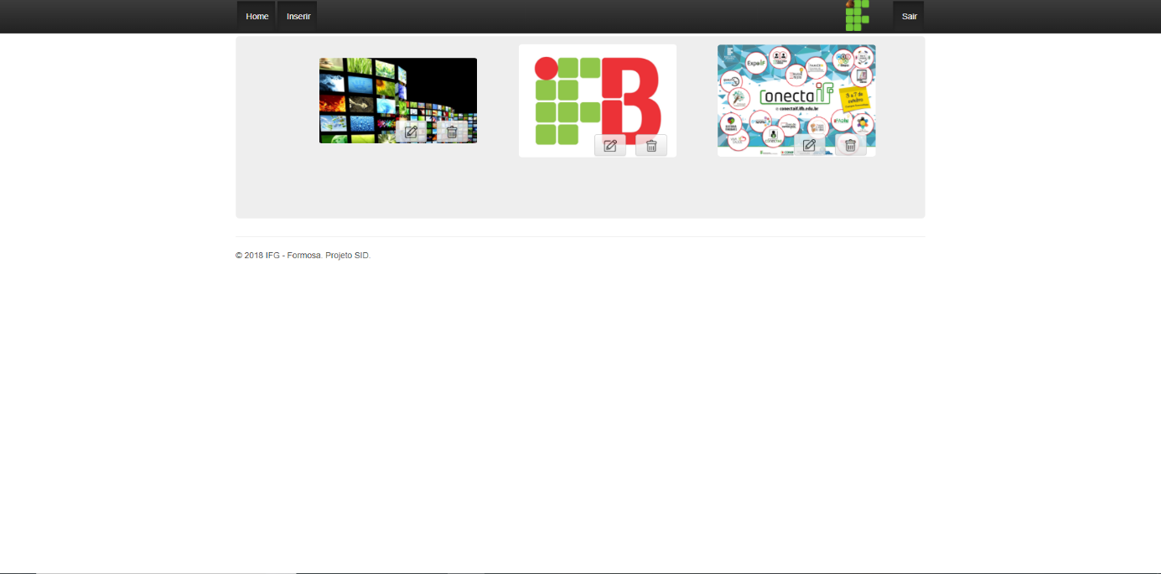

### Campos

Não se aplica.

### Comandos

|  |  |  |  |  |  |
| --- | --- | --- | --- | --- | --- |
| Numero | Nome | Descrição | Grupo | Requisitos de validade | Requisitos diversos |
| 1 | Detalhes | Clicar sobre a imagem retorna a página com detalhes da publicação. | Admin | - | - |
| 2 | Editar | O ícone de editar, retorna pagina de edição. | Admin | - | - |
| 3 | Deletar | O ícone de excluir, exclui a publicação do banco e do Cliente. | Admin | - | - |

## Interface Administrador (Editar)

### Leiaute sugerido

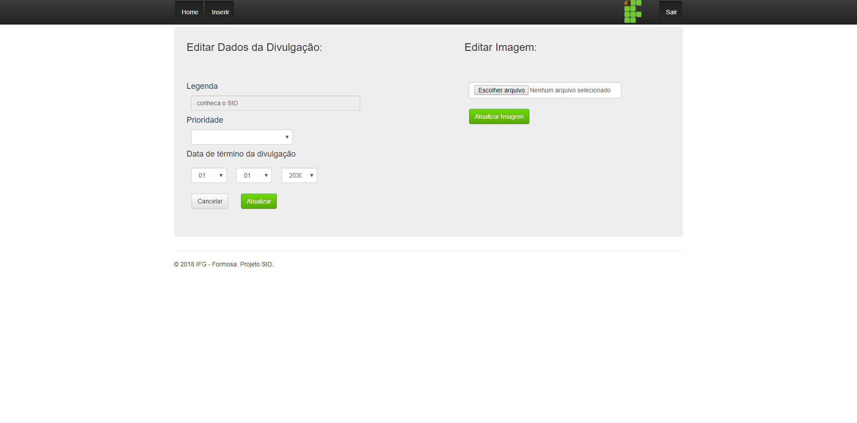

### Campos

|  |  |  |  |  |  |  |
| --- | --- | --- | --- | --- | --- | --- |
| Numero | Nome | Descrição | Grupo | Requisitos de conteúdo | Requisitos de edição | Requisitos diversos |
| 1 | Legenda | Legenda colocado na criação da publicação. | Admin | - | Não editável. | - |
| 2 | Prioridade | Define a prioridade de exibição da publicação no Cliente. | Admin | Texto selecionável entre a opções apresentadas | - | - |
| 3 | Data de termino | Data em que a publicação deixará de ser exibida no cliente. | Admin | Inteiro selecionável entre as opções apresentadas | - | - |
| 4 | Imagem | Imagem que irá ser apresentada na no Cliente. | Admin | Arquivo do tipo imagem. | - | Não altera a imagem postada no Facebook anteriormente. |

### Comandos

|  |  |  |  |  |  |
| --- | --- | --- | --- | --- | --- |
| Numero | Nome | Descrição | Grupo | Requisitos de validade | Requisitos diversos |
| 1 | Atualizar | Modifica as informações inseridas no banco. | Admin | Todos os campos devem estar preenchidos. | - |
| 2 | Cancelar | Cancela a modificação e retorna ao estado original. | Admin | - | - |
| 3 | Atualizar Imagem | Modifica a imagem que será exibida pelo cliente. | Admin | Ter selecionado uma arquivo do tipo imagem. | Selecionar uma imagem valida. |

## Interface Administrador (Detalhes)

### Leiaute sugerido

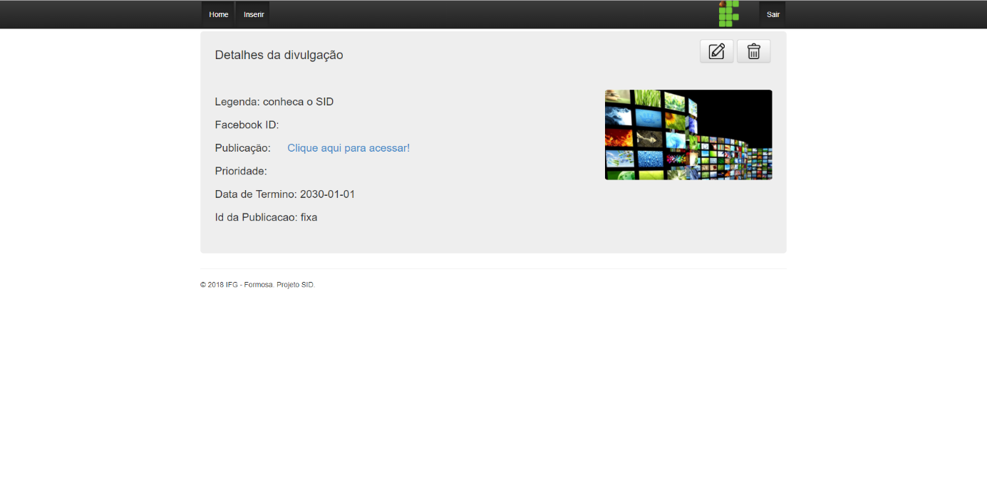

### Campos

Não se aplica.

### Comandos

|  |  |  |  |  |  |
| --- | --- | --- | --- | --- | --- |
| Numero | Nome | Descrição | Grupo | Requisitos de validade | Requisitos diversos |
| 1 | Clique Aqui | Acessa ao link da publicação no Facebook | Admin | - | Deve ter acesso a internet. |

## Interface Cliente

### Leiaute sugerido



### Campos

Não se aplica.

### Comandos

Não se aplica.